江苏省扬州中学2017-2018学年度高三阶段测试
物理试题
2018.2
注意事项：
本试卷包含选择题和非选择题两部分．选择题的答案涂在答题卡上，非选择题的答案写在答题纸上．考试时间为100分钟，满分值为120分．
一．单项选择题：本大题共5小题，每小题3分，共计15分．每小题只有一个选项符合题意．
1．星系由很多绕中心作圆形轨道运行的恒星组成．科学家研究星系的一个方法是测量恒星在星系中的运行速度v和离星系中心的距离r．用v∝r^{n}这样的关系来表达，科学家们特别关心指数n．若作用于恒星的引力主要来自星系中心的巨型黑洞，则n的值为（ ）
A．1 B．2 C． D．
F
a
2．如图所示，恒力F垂直作用在倾角为α，质量为m的三角滑块上，滑块没被推动，则滑块受到地面的静摩擦力大小为（ ）
A．Fsinα B．Fcosα
C．mgsinα D．mgcosα
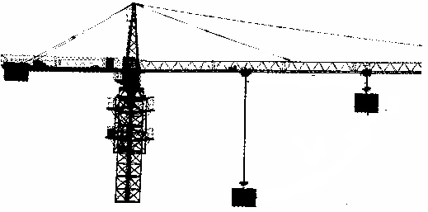
3．如图所示，高为H的塔吊臂上有一可以沿水平方向运动的小车A，小车A下的绳索吊着重物B．在小车A与物体B以相同的水平速度沿吊臂向右匀速运动的同时，绳索将重物B向上吊起，A、B之间的距离以d = H－t²规律随时间t变化，则（ ）
H
d
A
B
A．绳索受到的拉力不断增大
B．绳索对重物做功的功率不断增大
C．重物做速度大小不断减小的曲线运动
D．重物做加速度大小不断减小的曲线运动
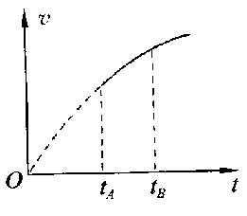
4．一带电粒子在电场中仅在电场力作用下，从A点运动到B点，速度随时间变化的图像如图所示， t_{A}、t_{B}分别是带电粒子到达A、B两点对应的时刻，则下列说法中正确的是（ ）
A．A处的场强一定小于B处的场强
B．A处的电势一定高于B处的电势
C．电荷在A处的电势能一定小于在B处的电势能
D．电荷在A到B的过程中，电场力一定对电荷做正功
5．如图（a）是用电流传感器（相当于电流表，其电阻可以忽略不计）研究自感现象的实验电路，图中两个电阻的阻值均为R，L是一个自感系数足够大的自感线圈，其直流电阻值也为R．图（b）是某同学画出的在t₀时刻开关S切换前后，通过传感器的电流随时间变化的图像．关于这些图像，下列说法中正确的是（ ）
S
A1

传感器1

L
A2

传感器2

R
R
图（a）
甲
i
0
t
t0
丙
i
0
t
t0
丁
i
0
t
t0
图（b）
乙
i
0
t
t0

A．图（b）中甲是开关S由断开变为闭合，通过传感器1的电流随时间变化的情况
B．图（b）中乙是开关S由断开变为闭合，通过传感器1的电流随时间变化的情况
C．图（b）中丙是开关S由闭合变为断开，通过传感器2的电流随时间变化的情况
D．图（b）中丁是开关S由闭合变为断开，通过传感器2的电流随时间变化的情况
二、多项选择题：本题共 4 小题，每小题 4 分，共16 分．每小题有多个选项符合题意．全部选对的得 4 分，选对但不全的得 2 分，错选或不答的得 0 分．
6．如图所示，理想变压器的原副线圈的匝数比为4:1，原线圈接有u=311sin100πt V的交变电压，副线圈上接有定值电阻R、线圈L、灯泡L₁及理想电压表V，以下说法正确的是（ ）
R
L
～

V
A．副线圈中电流的变化频率为50H_{Z}
B．灯泡L₁两端电压为55V
C．若交变电压u的有效值不变，频率增大，则灯泡L₁的亮度将变暗
D．若交变电压u的有效值不变，频率增大，则电压表V的示数将减小
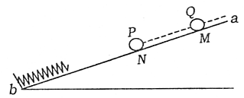7．如图，绝缘弹簧的下端固定在斜面底端，弹簧与斜面平行且初始为自然长度，带电小球Q（可视为质点）固定在光滑斜面的M点，处于通过弹簧中心的直线ab上．现将小球P（也视为质点）从直线ab上的N点由静止释放，设小球P与Q电性相同，则小球从释放到运动至最低点的过程中下列说法正确的是（ ）
A．小球的速度先增大后减小
B．小球P的速度最大时所受合力为零
C．小球P的重力势能与电势能的和一直减小
D．小球所受重力、弹簧弹力和库仑力做功的代数和等于电势能的变化量的大小
8．如图所示，两平行金属板水平放置，开始开关S合上使平行板电容器带电．板间存在垂直纸面向里的匀强磁场．一个不计重力的带电粒子恰能以水平向右的速度沿直线通过两板．在以下方法中，能使带电粒子仍沿水平直线通过两板的是（ ）
S
v

A．将两板的距离增大一倍，同时将磁感应强度增大一倍

B．将两板的距离减小一半，同时将磁感应强度增大一倍

C．将开关S断开，两板间的正对面积减小一半，同时将板间磁场的磁感应强度减小一半D．将开关S断开，两板间的正对面积减小一半，同时将板间磁场的磁感应强度增大一倍
9．一个小物块从斜面底端冲上足够长的斜面后又返回到斜面底端.已知小物块的初动能为E，它返回到斜面底端的动能为E/2，小物块上滑到最大路程的中点时速度为v；若木块以2E的初动能冲上斜面，则有（ ）
A．返回斜面底端时的动能为E
B．返回斜面底端时的动能为3E/2
C．小物块上滑到最大路程的中点时速度为$\sqrt{2}v$
D．小物块上滑到最大路程的中点时速度为$2v$
三、简答题：本题分必做题（第l0、11题)和选做题(第12题)两部分，共计42分．请将解答填写在答题卡相应的位置．
【必做题】
10．(8分) 如图所示，是用光电计时器等器材做“验证机械能守恒定律”的实验．图（甲）中a、b分别是光电门的激光发射和接收装置．图（乙）中在滑块上安装一遮光板，把滑块放在水平气垫导轨上，并通过跨过定滑轮的细绳与钩码相连．测得滑块（含遮光板）质量为M、钩码质量为m、遮光板宽度为d、当地的重力加速度为g．将滑块在图示位置释放后，光电计时器记录下遮光板先后通过两个光电门的时间分别为△t₁、△t₂．
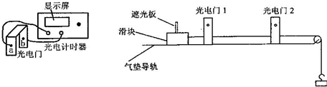
图（甲）
图（乙）
显示屏
光电门
光电计时器
滑块
遮光板
光电门1
光电门2
气垫导轨
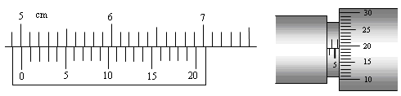
（1）用游标卡尺测量遮光板宽度，测量结果如下图所示，则读数为 cm．
1 2 3

（2）若实验中测得两光电门中心之间的距离为L，本实验中验证机械能守恒的表达式为: $\frac{1}{2}(m+M)(\frac{d}{{Δt}_{2}})^{2}$= （用题目中给定的字母表示）．
（3）若测得的系统动能增加量大于重力势能减少量，请分析可能的原因．

11．(10分) 甲、乙两位同学要测量一未知电阻R_{x}的阻值（阻值约1kΩ），实验室提供的器材如下：
A．待测电阻R_{x}
B．电源E：电动势约为3V
C．电流表A₁：量程为5mA，内阻r₁不超过10Ω
D．电流表A₂：量程为1mA，内阻r₂为50Ω
E．滑动变阻器R：最大阻值为50Ω
F．电阻箱：阻值0~9999.9Ω
G．开关、导线若干
（1）由于没有电压表，甲同学利用电流表A₂和电阻箱改装成一个量程为3V的电压表，则电流表A₂应与电阻箱_________（填“串联”或“并联”），电阻箱的阻值应为__________Ω．
用表示A₂改装后的电压表，在测量R_{x}的以下实验电路中误差较小的是_______．

A B C D
（2）为测量电阻R_{x}，乙同学设计了如下电路，实验中只要保持滑动变阻器的滑片P位置固定，无论怎样调节电阻箱，分压电路的输出电压变化都很小．他的操作步骤如下：
A．将滑动变阻器的滑片P放在最左端，闭合开关S；
B．将电阻箱的阻值调节到零，调节滑动变器，使电流表A₂的指针达到满偏；
C．保持滑动变阻器的滑片不动，调节电阻箱，使电流表的指针达到半偏；
D．读出电阻箱的示数，记为R₀；
E．断开开关，整理器材．
请你根据已知量与测量量，写出待测电阻R_{x}的表达式______________．该测量值与真实值相比_________（填“偏大”或“偏小”）．
12．【选做题】本题包括A、B、C三小题，请选定两题作答，如都作答则按A、B两小题评分．)
B．(选修模块3-4)(12分)
（1）目前雷达发出的电磁波频率多在200MHz～1000 MHz的范围内，下列关于雷达和电磁波的说法正确的是
A．真空中，上述频率范围的电磁波的波长在30m～150m之间
B．电磁波是由均匀变化的电场或磁场产生的
C．波长越短的电磁波，越容易绕过障碍物，便于远距离传播
0
2
14
F/N
1 2 3 4 5
t/s
D．测出电磁波从发射到接收的时间，就可以确定到障碍物的位置
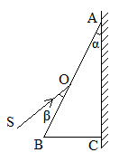（2）一根轻绳一端系一小球，另一端固定在O点，制成单摆装置．在O点有一个能测量绳的拉力大小的力传感器，让小球绕O点在竖直平面内做简谐振动，由传感器测出拉力F随时间t的变化图像如图所示，则小球振动的周期为 s，此单摆的摆长为 m（重力加速度g 取10m/s²，取π²≈10）．
（3）如图所示的装置可以测量棱镜的折射率，ABC表示待测直角棱镜的横截面，棱镜的顶角为$α$，紧贴直角边AC是一块平面镜．一光线SO射到棱镜的AB面上，适当调整SO的方向，当SO与AB成$β$角时，从AB面射出的光线与SO重合，则棱镜的折射率n为多少?

C．(选修模块3-5)(12分)
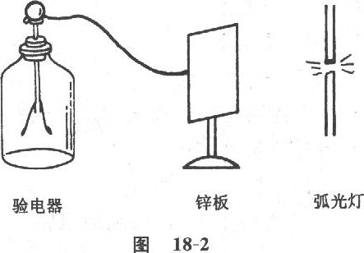
（1）在演示光电效应的实验中，原来不带电的一块锌板与灵敏验电器相连，用弧光灯照射锌板时，验电器的指针就张开一个角度，如图所示，这时
A．金属内的每个电子可以吸收一个或一个以上的光子，当它积累的动能足够大时，就能逸出金属
B．锌板带正电，指针带正电
C．锌板带负电，指针带正电
D．若仅减弱照射光的强度，则可能不再有光电子飞出
（2）水平面上质量为m的滑块A以速度v碰撞质量为$\frac{2}{3}m$的静止滑块B，碰撞后AB的速度方向相同，它们的总动量为_______；如果碰撞后滑块B获得的速度为v₀，则碰撞后滑块A的速度为_________．
（3）太阳内部四个质子聚变成一个粒子，同时发射两个正电子和两个没有静止质量的中微子（中微子不带电）．若太阳辐射能量的总功率为P，质子、氦核、正电子的质量分别为m_{p}、m_{He}、m_{e}，真空中光速为c．求时间t内参与核反应的质子数．

四．计算或论述题：本题共3小题，共47分．解答时应写出必要的文字说明、方程式和重要演算步骤，只写出最后答案的不能得分，有数值计算的题，答案中必须明确写出数值和单位．
13．(15分) 某日有雾的清晨，一艘质量为m=500t的轮船，从某码头由静止起航做直线运动，并保持发动机的输出功率等于额定功率不变，经t₀=10min后，达到最大行驶速度v_{m}=20m/s，雾也恰好散开，此时船长突然发现航线正前方S=480m处，有一艘拖网渔船以v=5m/s的速度沿垂直航线方向匀速运动，且此时渔船船头恰好位于轮船的航线上，轮船船长立即下令采取制动措施，附加了恒定的制动力F=1.0×10⁵N，结果渔船的拖网越过轮船的航线时，轮船也恰好从该点通过，从而避免了事故的发生．已知渔船连同拖网总长度L=200m（不考虑拖网渔船的宽度），假定水对船阻力的大小恒定不变，求：
（1）轮船减速时的加速度大小；
轮船
渔船
渔网
S
L
（2）轮船的额定功率P；
（3）发现渔船时，轮船离开码头的距离．

14．（16分）如图所示，电阻忽略不计的、两根平行的光滑金属导轨竖直放置，其上端接一阻值为3Ω的定值电阻R。在水平虚线L₁、L₂间有一与导轨所在平面垂直的匀强磁场B，磁场区域的高度为d=0.5m。导体棒a的质量m_{a}=0.2kg、电阻R_{a}=3Ω；导体棒b的质量m_{b}=0.1kg、电阻R_{b}=6Ω，它们分别从图中M、N处同时由静止开始在导轨上无摩擦向下滑动，都能匀速穿过磁场区域，且当b 刚穿出磁场时a正好进入磁场.设重力加速度为g=10m/s²，不计a、b棒之间的相互作用。导体棒始终与导轨垂直且与导轨接触良好。求：
（1）在整个过程中，a、b两棒分别克服安培力所做的功；

（2）导体棒a从图中M处到进入磁场的时间；
（3）M点和N点距L₁的高度。

15.（16分）如图所示，用特殊材料制成的PQ界面垂直于x轴，只能让垂直打到PQ界面上的电子通过．PQ的左右两侧有两个对称的直角三角形区域，左侧的区域内分布着方向垂直纸面向里、磁感应强度为B的匀强磁场，右侧区域内分布着竖直向上匀强电场．现有速率不同的电子在纸面上从坐标原点O沿不同方向射向三角形区域，不考虑电子间的相互作用．已知电子的电量为e，质量为m，在△OAC中，OA＝l，θ＝60°．
(1) 求能通过PQ界面的电子所具有的最大速度及其从O点入射时与y轴的夹角；
(2)若以最大速度通过PQ界面的电子刚好被位于x轴上的F处的接收器所接收，求电场强度E；
(3)在满足第（2）问的情况下，求所有能通过PQ界面的电子最终穿越x轴的区间宽度．
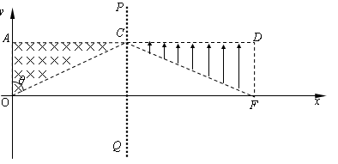
y

欢迎访问“高中试卷网”——http://sj.fjjy.org

